DIA | NOCHE

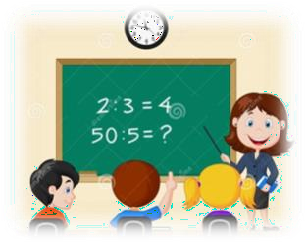
SEMANA DEL 23 AL 27 DE NOVIEMBRE

PLAN DE TRABAJO
ESCUELA PRIMARIA:
SEGUNDO GRADO MAESTRO (A):

NOTA: si aún no tienes los libros de textos, soló realiza las actividades del cuaderno.
 | ASIGNATURA | APRENDIZAJE ESPERADO | PROGRAMA DE TV | ACTIVIDADES | SEGUIMIENTO Y RETROALIMENTACIÓN
LUNES | Educación Socioemocional | Reconoce que las personas experimentan malestar o dolor emocional en situaciones de maltrato, discriminación o exclusión. | El problema de Martino | En tu cuaderno responde las siguientes preguntas:  ¿Qué es exclusión?  Menciona un ejemplo de una situación de exclusión.  ¿Qué harías tú para prevenir la exclusión y el maltrato en las personas? | Envía evidencias de tus trabajos al whatsApp de tu maestro (a), tienes hasta las 9:00 p.m de cada día.  NOTA: no olvides ponerle la fecha a cada trabajo y tú nombre en la parte de arriba.
 | Conocimiento del medio | Describe cambios en la naturaleza a partir de lo que observa en el día y la noche y durante el año. | ¿Qué hacen las plantas a lo largo del día? | Observa una planta de tu elección y dibuja como se encuentra en el día y como se encuentra durante la noche.  Realiza la página 55 de tu libro de conocimiento.
 | Lengua materna | Identifica las características comunes de forma y contenido de los textos instructivos para elaborar algo: título, materiales y procedimiento; acomodo en la página y uso de numerales o viñetas, por ejemplo. Revisa y corrige, con ayuda del profesor, la coherencia y propiedad de sus notas: escritura convencional, ortografía. | Revisando mi instructivo | Escribe el instructivo para hacer la bandera. Recuerda agregar el título, materiales y procedimiento.  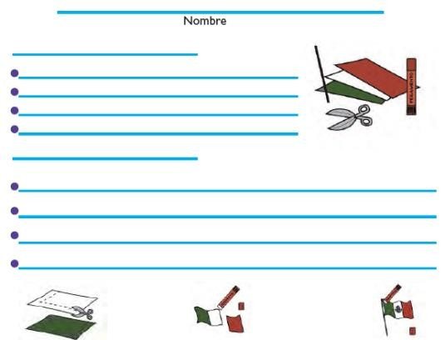

 | Vida saludable | Expresa razones acerca de por qué los alimentos procesados ponen en riesgo la salud, en comparación con los  alimentos frescos. | Las aventuras de Dulce Clarita I | Investiga y dibuja en tu cuaderno que alimentos se producen o se siembran en tu comunidad. Menciona mínimo 5

 | ASIGNATURA | APRENDIZAJE ESPERADO | PROGRAMA DE TV | ACTIVIDADES | SEGUIMIENTO Y RETROALIMENTACIÓN
MARTES | Lengua materna | Escucha con atención la lectura en voz alta que hace el profesor o alguno de sus compañeros. Identifica la trama, los personajes principales y algunas de sus características en los  textos leídos. | Datos e interpretación de textos | Responde las siguientes preguntas en tu cuaderno:  - Si tú escribieras un cuento, ¿en qué parte escribirías cómo los personajes resuelven los problemas que enfrentaron?  - Si tú escribieras un cuento, ¿en qué parte escribirías dónde y cuándo suceden los hechos que vas a narrar?  - Si tu escribieras un cuento, ¿en qué parte escribirías las venturas y problemas que viven los personajes? | Envía evidencias de tus trabajos al whatsApp de tu maestro (a), tienes hasta las 9:00 p.m de cada día.  NOTA: no olvides ponerle la fecha a cada trabajo y tú nombre en la parte de arriba.
 | Matemáticas | Construye y describe figuras y cuerpos geométricos. | Clasificamos figuras | Escribe la siguiente información en tu cuaderno.  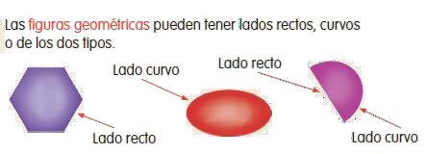
 |  |  |  | Realiza la página 55 de tu libro de matemáticas.
 | Formación Cívica y Ética | Practica su libertad al expresar con  responsabilidad sus opiniones y necesidades en la familia y en el aula, así como reflexiona sobre los efectos de sus acciones en sí y en las  demás personas. | Mis decisiones tienen impacto en mí, en otras personas y en la naturaleza | Reflexiona acerca de las responsabilidades que conllevan las siguientes decisiones y escríbelas en tu cuaderno:  - Tener una mascota…  - Pertenecer a un equipo deportivo…  - Participar en un obra teatral…  Analiza y realiza las páginas 37, 38 y 39 de tu libro de formación.
 | ASIGNATURA | APRENDIZAJE ESPERADO | PROGRAMA DE TV | ACTIVIDADES | SEGUIMIENTO Y RETROALIMENTACIÓN

MIÉRCOLES | Conocimiento del medio | Describe cambios en la naturaleza a partir de lo que observa en el día y la noche y durante el año. | Lo que hacemos diariamente 1 | En tu cuaderno haz una lista de las actividades que haces durante el día, clasificando cuales se realizan durante el día y cuales durante la noche.  DIA  NOCHE  Realiza la página 56 de tu libro de conocimiento. | Envía evidencias de tus trabajos al whatsApp de tu maestro (a), tienes hasta las 9:00 p.m de cada día.  NOTA: no olvides ponerle la fecha a cada trabajo y tú nombre en la parte de arriba.
 | Lengua materna | Revisa y corrige, con ayuda del profesor, la coherencia y propiedad de sus notas: escritura convencional, ortografía. | Las palabras escondidas | Resuelve la siguiente actividad en tu cuaderno. (formar palabras)  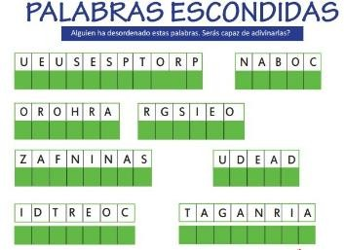

 | Matemáticas | Construye y describe figuras y cuerpos geométricos. | ¿Se parecen en? | Copia cada figura donde corresponde de acuerdo con sus características.  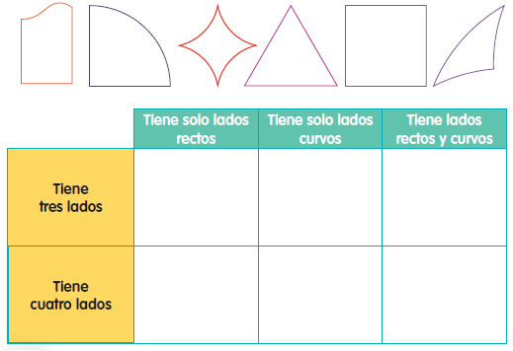  Realiza la página 56 de tu libro de matemáticas.
 | Cívica y Ética | Practica su libertad al expresar con responsabilidad sus opiniones y necesidades en la familia y en el aula, así como reflexiona sobre los efectos de sus acciones en sí y en las  demás personas (2°). | Organizados aprendemos y cuidamos de otros seres vivos | Aprendamos a cuidar otros seres vivos.  Elige una mascota de tu elección y escribe 5 responsabilidades que implica cuidarla, puede ser un perro, un gato, un pez, un hámster, etcétera. (Elige también un nombre para tu mascota).
 | ASIGNATURA | APRENDIZAJE  ESPERADO | PROGRAMA  DE TV | ACTIVIDADES | SEGUIMIENTO Y  RETROALIMENTACIÓN

JUEVES | Matemáticas | Lee, escribe y ordena números naturales hasta 1 000 | Juguemos al tiro con arco | Resuelve el siguiente ejercicio en tu cuaderno.  Realiza la página 57 de tu libro de matemáticas. | Envía evidencias de tus trabajos al whatsApp de tu maestro (a), tienes hasta las 9:00 p.m de cada día.  NOTA: no olvides ponerle la fecha a cada trabajo y tú nombre en la parte de arriba.
 | Conocimiento del medio | Describe cambios en la naturaleza a partir de lo que observa en el día y la noche y durante el año. | Lo que hacemos diariamente 2 | Realiza el siguiente ejercicio en tu cuaderno:  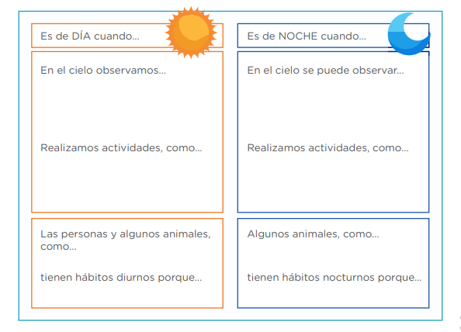
 | Lengua materna | Prepara la presentación de la información sobre un tema que haya  indagado. | Compartimos lo aprendido | Escribe en tu cuaderno para que te sirven los instructivos y piensa de que tema te gustaría realizar uno. Crea un borrador de tu instructivo, busca información en diversas fuentes de información.
 | ASIGNATURA | APRENDIZAJE  ESPERADO | PROGRAMA  DE TV | ACTIVIDADES | SEGUIMIENTO Y  RETROALIMENTACIÓN

VIERNES | Matemáticas | Lee, escribe y ordena números naturales hasta 1 000 | ¿Quién tiene más? | Completa las siguientes sucesiones en el cuaderno.  Mariana es una muchacha que vende en el mercado: elotes a $5, vasos de sopa a $10 y playeras con dibujos a $100. Al final del día hace cuentas de lo que vendió, dibuja los productos y los cuenta en sucesión.  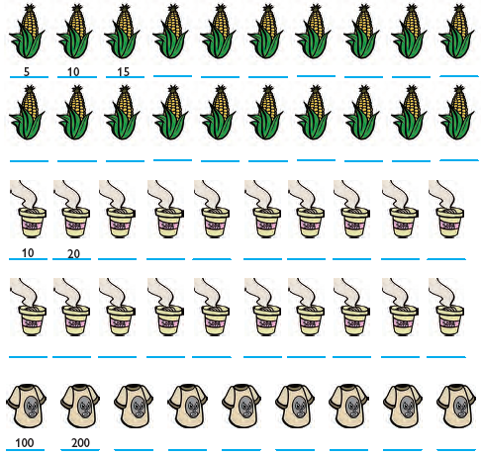  Realiza la página 58 de tu libro de matemáticas. | Envía evidencias de tus trabajos al whatsApp de tu maestro (a), tienes hasta las 9:00 p.m de cada día.  NOTA: no olvides ponerle la fecha a cada trabajo y tú nombre en la parte de arriba.
 | Conocimiento del medio | Identifica que todos los niños tienen derecho a la salud, el descanso y el juego. | Mis derechos día con día 1 | Investiga y escribe en tu cuaderno una lista de tus derechos como ciudadano.  Ejemplo: tengo derecho a recibir educación.  Realiza la página 57 de tu libro de conocimiento.
 | Educación socioemocional | Identifica que, con base al esfuerzo, puede lograr algo que se propone. | Las cosas se construyen con esfuerzo y  perseverancia | Escribe una meta que tienes a largo plazo, después escribe que harás para lograrla. Recuerda que todo lo que te propongas lo puedes lograr.

NOTA: es importante que veas las clases por la televisión diariamente para poder realizar tus actividades.

